Tormentas de Invierno

Recomendaciones para el Instructor | Contenido
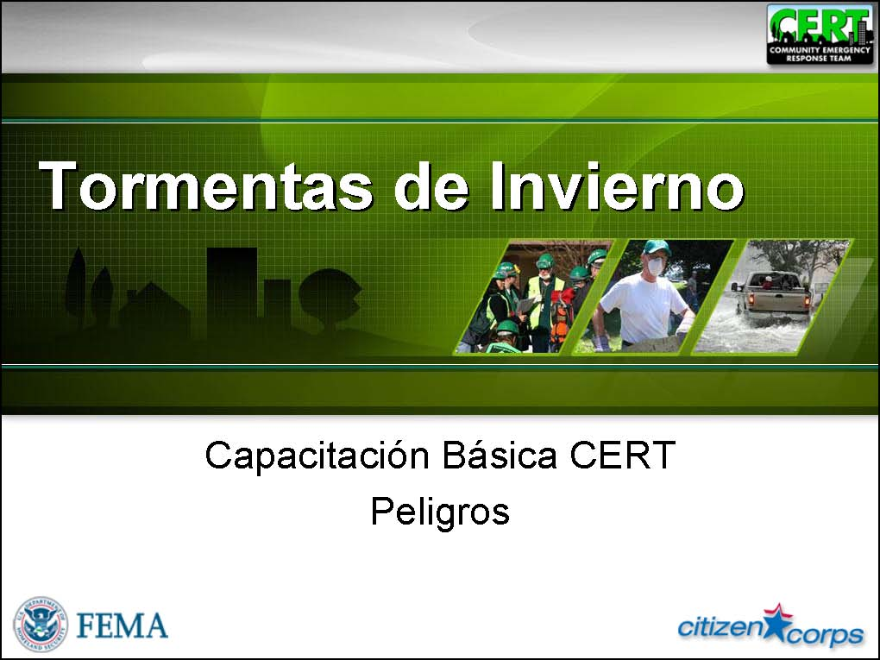  Muestre la Diapositiva W-0  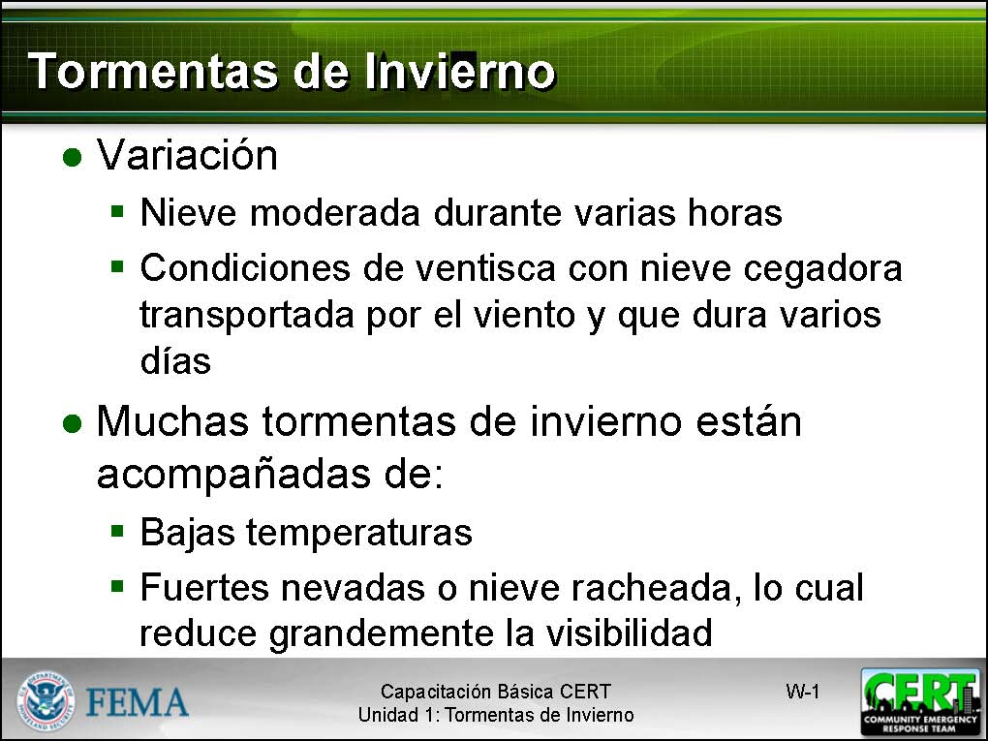  Muestre la Diapositiva W-1 | Introducción  Explique que una tormenta de invierno puede variar desde una nevada moderada hasta varias horas de ventisca, con nieve cegadora transportada por el viento y que dura varios días. Muchas tormentas de invierno están acompañadas de bajas temperaturas y fuertes nevadas o nieve racheada, lo cual puede reducir grandemente la visibilidad.  Indique al grupo que algunas tormentas de invierno podrían ser tan grandes que afectarían a varios estados, mientras que otras afectarían sólo a una comunidad.  Recalque que las tormentas de invierno se definen de forma diferente en varias partes del país. Insista a los participantes que deben consultar con la oficina local de manejo de emergencias, la oficina del Servicio Meteorológico Nacional (National Weather Service, NWS) o con la oficina local de la Cruz Roja Americana para conocer los términos y definiciones específicos para sus áreas.
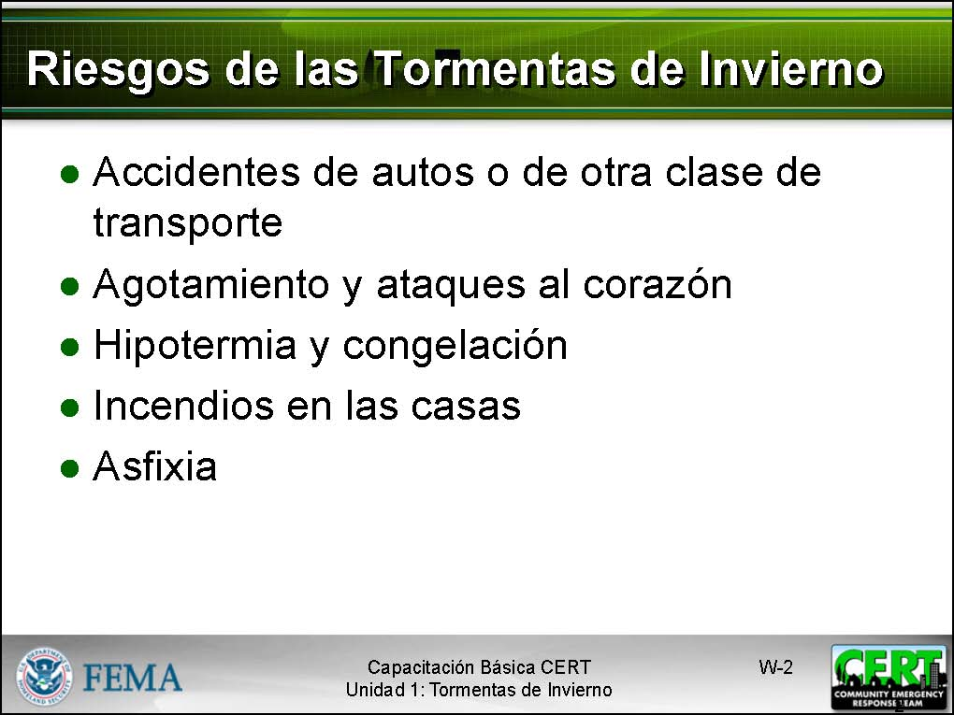  Muestre la Diapositiva W-2  La hipotermia se cubrirá con más detalle en unos pocos minutos. | Riesgos de las Tormentas de Invierno  Indique al grupo que las tormentas de invierno son consideradas como asesinos engañosos porque la mayoría de las muertes están indirectamente relacionadas con la tormenta. Use la diapositiva para discutir sobre los riesgos que ocasionan las tormentas de invierno para las vidas humanas.  - Accidentes de autos o de otra clase de transporte: Esta es la causa principal de las muertes durante las tormentas de invierno.  - Agotamiento y ataques al corazón: Ocasionados por esfuerzos excesivos; estas son las dos causas más probables de las muertes relacionadas con las tormentas de invierno.  - Hipotermia y congelación: Las personas mayores constituyen el porcentaje más grande de víctimas por hipotermia. Muchas personas mayores estadounidenses literalmente mueren congeladas en sus propias casas después de haber estado expuestos a temperaturas peligrosamente frías en el interior.  - Incendios en las casas: Esto ocurre con más frecuencia en el invierno por la falta de adecuadas medidas de precaución al usar fuentes de calefacción alternativas (fuegos abandonados, tirar las cenizas demasiado pronto, calentadores ubicados incorrectamente, etc.). Los incendios durante las tormentas de invierno representan un gran peligro porque el suministro de agua podría encontrarse congelado, y esto podría dificultar que el equipo de los bomberos alcance el fuego.  - Asfixia: Intentando calentarse, la gente se asfixia por el uso indebido de los combustibles, como briquetas de carbón, que producen monóxido de carbono.
 | Elementos de las Tormentas de Invierno
  Dé tiempo a los participantes para que puedan responder. | ¿Cuáles son algunos elementos de las tormentas de invierno?
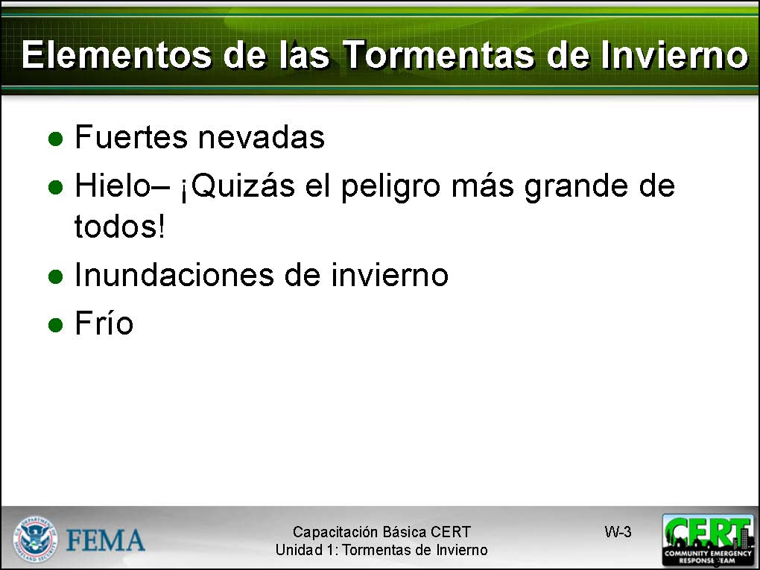  Muestre la Diapositiva W-3 | Use la diapositiva para dar más detalles sobre los elementos de las tormentas de invierno. Indique que los elementos de las tormentas de invierno incluyen:  - Fuertes nevadas  - Hielo – ¡quizás el peligro más grande de todos!  - Inundaciones de invierno  - Frío
 | Fuertes Nevadas
Indique al grupo que las fuertes nevadas pueden:
- Inmovilizar regiones y paralizar ciudades.
- Dejar varados a quienes se desplazan de la casa al trabajo.
- Cerrar aeropuertos.
- Interrumpir los servicios médicos y de emergencia.
Indique que las acumulaciones de nieve pueden ocasionar el colapso de los techos y derribar árboles y el tendido eléctrico. Las casas y las granjas podrían quedar aisladas durante días, y el ganado desprotegido podría morir. El costo de quitar la nieve y reparar los daños, y la pérdida comercial resultante, pueden tener severos impactos económicos en las ciudades y pueblos.
Explique que, en las montañas, las fuertes nevadas pueden ocasionar el deslizamiento de masas de nieve, conocido como avalancha. Más del 80 por ciento de las avalanchas en pleno invierno son desencadenadas por una rápida acumulación de nieve, y el 90 por ciento de éstas ocurren dentro de 24 horas de la nevada.

Indique al grupo que una avalancha puede alcanzar una masa de un millón de toneladas y viajar a velocidades de hasta 200 millas por hora (mph).
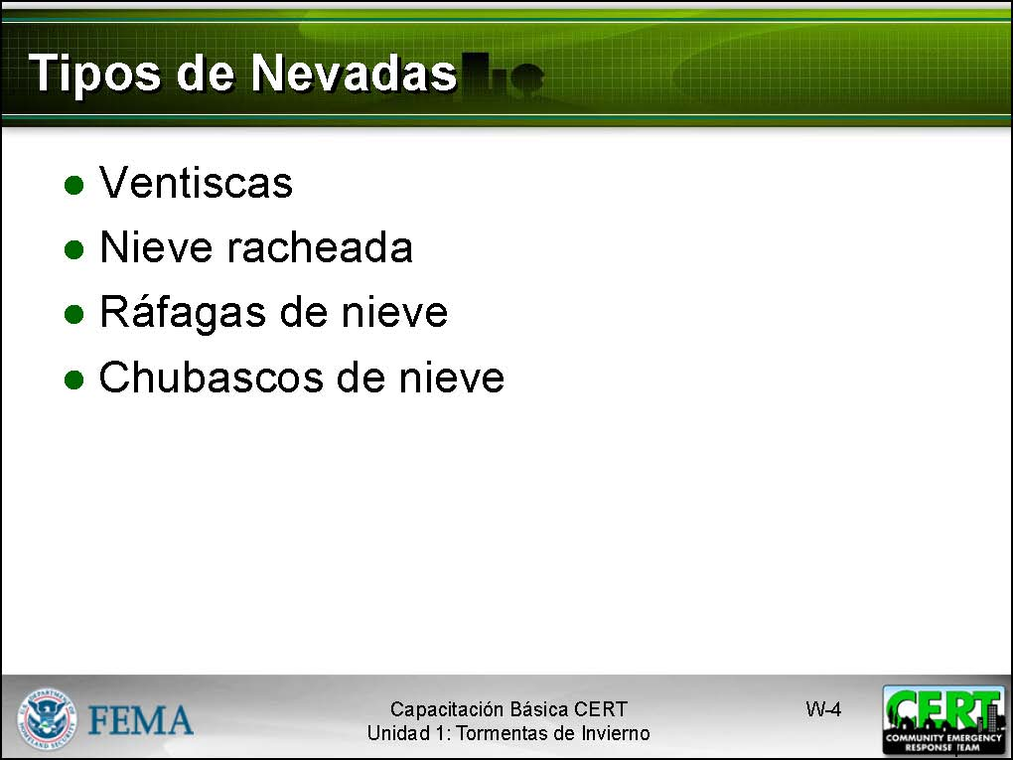  Muestre la Diapositiva W-4 | Tipos de Nevadas  Defina los diferentes tipos de nevada:  - Las ventiscas, que están acompañadas por vientos de 35 mph o más y nieve racheada, reducen la visibilidad a menos de un cuarto de milla durante 3 horas por lo menos.  - La nieve racheada es aquella que es transportada por el viento y reduce la visibilidad. La nieve racheada puede ser nieve que cae y/o nieve en el suelo que es arrastrada por el viento.  - Las ráfagas de nieve son chubascos breves e intensos de nieve, acompañados por vientos fuertes y racheados. Puede haber acumulaciones importantes.  - Los chubascos de nieve son nevadas moderadas de corta duración. Es posible que haya alguna acumulación.
 | Hielo
 | Explique que las fuertes acumulaciones de hielo pueden interrumpir las comunicaciones y la electricidad durante días, hasta que las compañías de servicios públicos reparen los extensos daños. Incluso una pequeña acumulación de hielo puede ser muy peligrosa para los conductores y los peatones. Los puentes y pasos elevados son especialmente peligrosos porque se congelan antes que otras superficies.
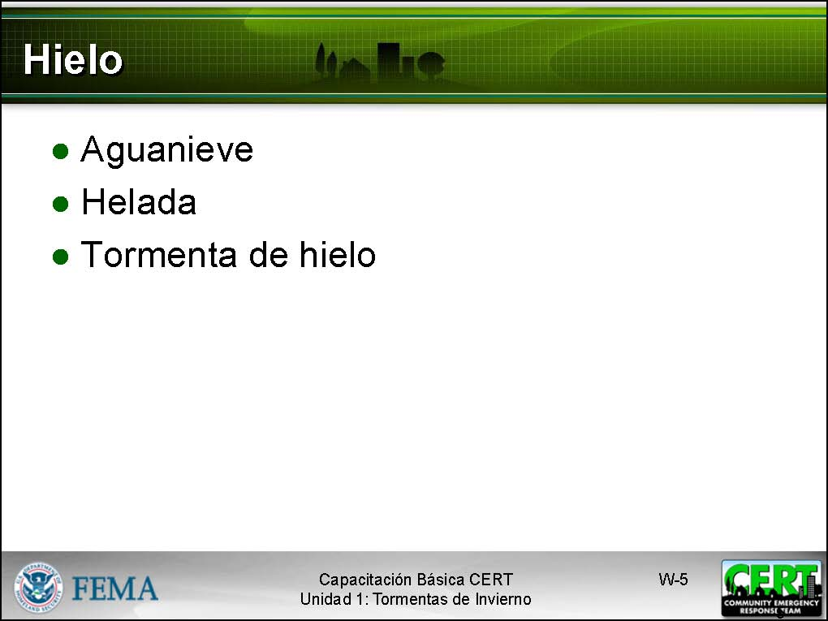  Muestre la Diapositiva W-5 | Defina los diferentes tipos de hielo:  - Aguanieve: A las gotas de lluvia que se congelan en bolitas de hielo, antes de llegar al suelo, se las denomina aguanieve. Usualmente el aguanieve rebota cuando cae en la superficie y no se pega a los objetos. Sin embargo, el aguanieve se puede acumular como la nieve y ocasionar peligro para los automovilistas.  - Helada: Lluvia que cae en las superficies con temperaturas bajo cero —lo que ocasiona que la lluvia se congele sobre dichas superficies. Inclusive las pequeñas acumulaciones de hielo pueden ocasionar peligros importantes.
 | - Tormenta de hielo: Las tormentas de hielo ocurren cuando caen las heladas y se congelan inmediatamente en el impacto. Las comunicaciones y la electricidad podrían quedar interrumpidas durante días.
 | Inundaciones de Invierno
 | Explique que las tormentas de invierno pueden generar inundaciones, dando como resultado grandes daños y pérdidas de vidas.
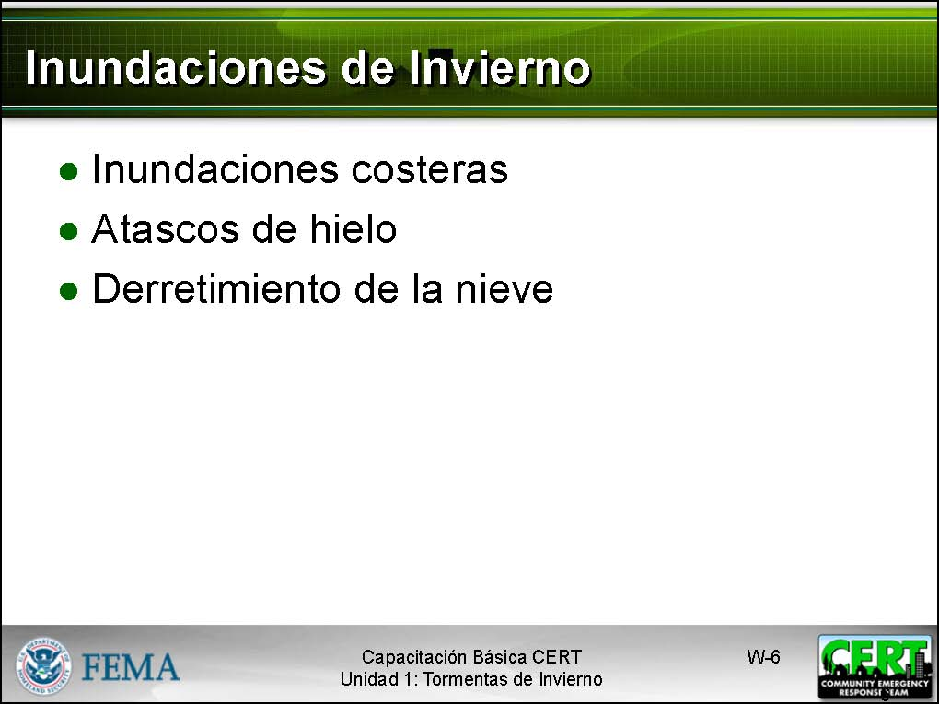  Muestre la Diapositiva W-6 | Indique que las inundaciones de invierno incluyen:  - Inundaciones costeras: Los vientos generados por las intensas tormentas de invierno pueden provocar inundaciones por la marea y una severa erosión de las playas a lo largo de las áreas costaneras.  - Atascos de hielo: Los largos períodos de frío pueden ocasionar el congelamiento de los ríos y lagos. Una subida en el nivel del agua o un descongelamiento rompe el hielo en grandes pedazos que se atascan en las obstrucciones naturales o hechas por el hombre. Un atasco de hielo puede actuar como una represa, lo que da como resultado una inundación severa.  - Derretimiento de la nieve: El súbito descongelamiento de una gran masa de nieve ocasiona con frecuencia una inundación.
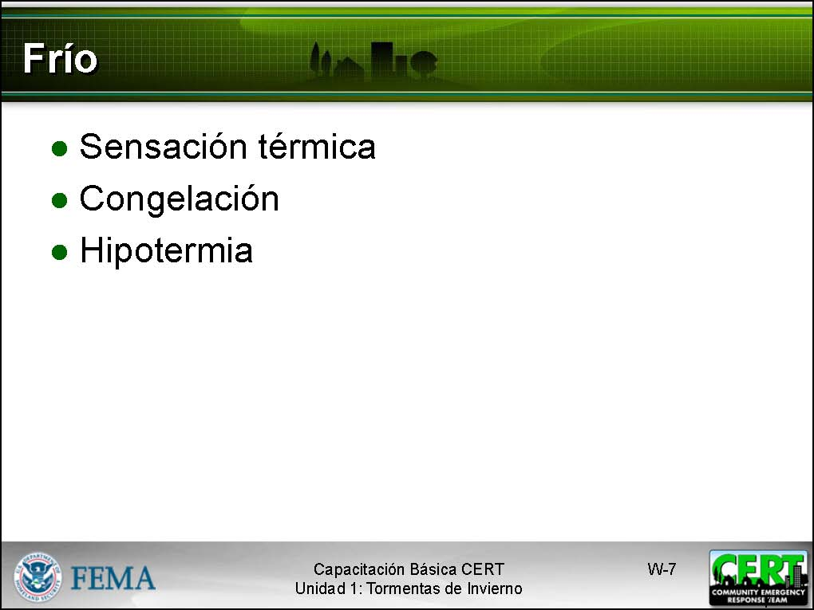  Muestre la Diapositiva W-7 | Frío  Explique que la exposición al frío puede ocasionar congelación o hipotermia y transformarse en una amenaza para la vida. Los niños pequeños y las personas mayores son los más afectados.  Indique al grupo que el frío extremo se considera de diferentes maneras en varias partes del país:  - En el sur, se considera frío extremo a las temperaturas cercanas a cero grados. La vegetación puede sufrir daños y las tuberías podrían congelarse y romperse.  - En el norte, las temperaturas extremas están muy por debajo de cero.
Indique a los participantes que, cuando se trata del frío, ellos deben considerar:

- La sensación térmica: La sensación térmica no es la temperatura real, sino cómo se siente el viento y el frío sobre la piel expuesta. Mientras el viento se hace más fuerte, el cuerpo pierde calor a un ritmo más rápido, disminuyendo así la temperatura corporal.
- La congelación: La congelación es el daño a los tejidos corporales ocasionado por el frío extremo, y provoca la pérdida de sensibilidad y una apariencia blanca o pálida en las extremidades, como los dedos de las manos y de los pies, los lóbulos de las orejas o la punta de la nariz. Las víctimas de la congelación necesitan tratamiento médico inmediato. Si ustedes deben esperar por ayuda, recalienten de forma lenta las áreas afectadas. Sin embargo, si aparecen síntomas de hipotermia, calienten el torso antes que las extremidades.
- La hipotermia: La hipotermia ocurre cuando la temperatura del cuerpo baja a menos de 95 grados Fahrenheit. La hipotermia puede matar. Es probable que las personas que sobreviven tengan problemas duraderos en los riñones, el hígado y el páncreas. Si ustedes sospechan de hipotermia, tómenle la temperatura a la víctima. Si es menor a 95 grados Fahrenheit, ¡busquen asistencia médica inmediatamente! Si no se dispone de asistencia médica, calienten lentamente a la persona, empezando por el torso. Calentar primero los brazos y piernas hace que la sangre fría vaya al corazón y podría provocar insuficiencia cardiaca. Vistan a la persona con ropas secas y envuélvanla en una cobija caliente, cubriéndole la cabeza y el cuello. No proporcionen alcohol, drogas, café o cualquier comida o bebida caliente. Un caldo caliente es la primera comida que se puede ofrecer.
Las señales de alerta de la hipotermia incluyen:
- Escalofríos incontrolables
- Pérdida de la memoria
- Desorientación
- Incoherencia
- Dificultad para hablar
- Adormecimiento
- Agotamiento aparente
 | Recuérdele al grupo que el Centro de Predicciones de Tormentas del Servicio Meteorológico Nacional (NWS) emite avisos y alertas de clima peligroso, incluyendo las tormentas de invierno.
Dé tiempo a los participantes para que puedan responder. | ¿Cuál es la diferencia entre una vigilancia y una advertencia de tormenta de invierno?
Explique que:
- Una vigilancia se emite cuando hay condiciones para una tormenta de invierno dentro de las 36-48 horas siguientes. Esta vez los ciudadanos deben prepararse para un clima peligroso.
- Un aviso de tiempo invernal se emite cuando un sistema de baja presión produce una combinación de clima invernal que representa un peligro, pero no es lo suficientemente grande como para justificar una alerta de tormenta de invierno.
- Una advertencia se emite cuando unas severas condiciones invernales, que son una amenaza para la vida, han empezado o empezarán dentro de 24 horas. Esta vez los ciudadanos deben poner en acción su preparación.
Indique al grupo que una advertencia de ventisca significa vientos sostenidos o ráfagas de viento de 35 millas por hora o más y una caída considerable de nieve o nieve racheada (que reduce la visibilidad a menos de un cuarto de milla), y se espera que dure por un período de 3 horas o más.
 | Preparación para las Tormentas de Invierno
Dé tiempo a los participantes para que puedan responder. | ¿Cómo se pueden preparar ustedes para las tormentas de invierno?
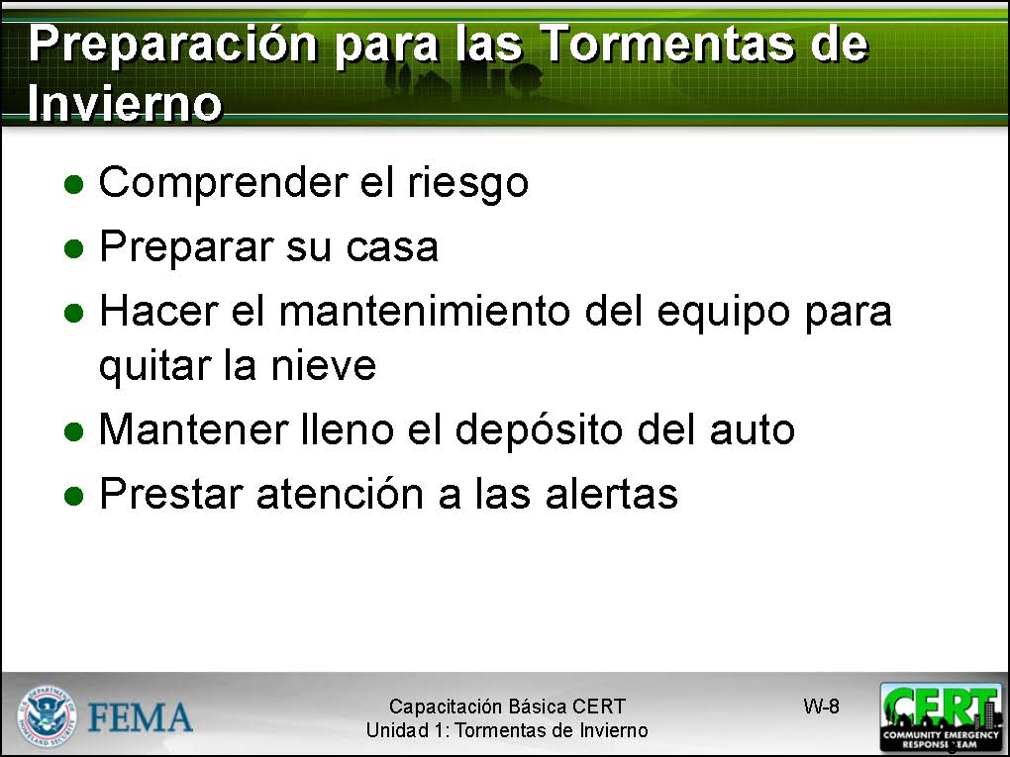  Muestre la Diapositiva W-8 | Muestre la dispositiva y ponga énfasis en los pasos importantes en la preparación para las tormentas de invierno:  - Comprender el riesgo. Tómense su tiempo para conocer sobre los riesgos de tormentas de invierno en su área. Entiendan la gravedad de dichas tormentas, pues ellas podrían dejarles aislados por un largo período de tiempo.  - Preparar su casa mediante aislamiento térmico, calafateo y sellamiento. Aprendan cómo mantener las tuberías para que no se congelen y cómo descongelarlas si ya lo están. Almacenen suficiente combustible (o un equipo de calefacción de emergencia). Instalen detectores de humo, y pruébenlos, en todos los pisos de la casa. Pónganse en contacto con la compañía local de servicios públicos para que realice una auditoría de energía. La mayor parte de las compañías realizan una auditoría básica gratuita.  - Hacer el mantenimiento del equipo para quitar la nieve antes de la temporada de tormentas de invierno. Mantengan el equipo en buen funcionamiento y asegúrense de tener unas existencias adecuadas de gasolina. Quitar la nieve puede ser peligroso, ¡tengan cuidado!  - Mantener lleno el depósito de su auto para usos de emergencia y no dejar que se congele el conducto de combustible.  - Prestar atención a las alertas. Usen una Radio del Tiempo de la NOAA que tiene un dispositivo de señal de alerta o escuchen en la radio o televisión local las transmisiones del Sistema de Alerta de Emergencias (Emergency Alert System, EAS).
Dé tiempo a los participantes para que puedan responder. | ¿Qué deben hacer durante una tormenta de invierno?
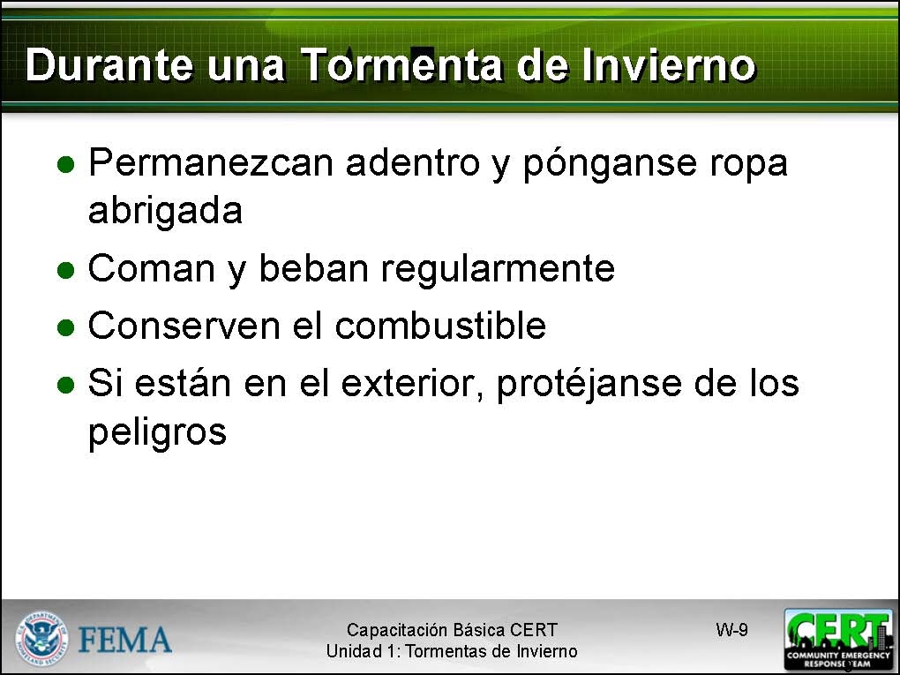  Muestre la Diapositiva W-9 | Haga un resumen de la discusión usando la información de la diapositiva de la izquierda. Usted debe indicar los puntos siguientes:  - Permanezcan en el interior y pónganse ropa abrigada. Pónganse capas de ropa holgada, liviana y abrigada. Cuando sea necesario, sáquense las capas para evitar la transpiración y el frío subsiguiente.  - Coman y beban con regularidad. La comida proporciona la energía para que el cuerpo produzca su propio calor. Beban líquidos como caldos calientes o jugos para prevenir la deshidratación. Eviten la cafeína y el alcohol. La cafeína es un estimulante que acelera los síntomas de la hipotermia. El alcohol es un depresivo que acelera los efectos del frío en el cuerpo. El alcohol también reduce la circulación y puede hacer que ustedes estén menos conscientes de los efectos del frío. La cafeína y el alcohol pueden causar deshidratación.  - Conserven el combustible. Podría existir una gran demanda en los sistemas de distribución de electricidad, gasolina y otros combustibles (aceite combustible, propano, etc.). Durante un clima severo, los proveedores podrían no ser capaces de reabastecer las existencias agotadas. Bajen el termostato a 65 grados Fahrenheit durante el día y a 55 grados durante la noche. Cierren los cuartos que no se usan, rellenen con toallas o trapos las rendijas bajo las puertas, y cubran las ventanas durante la noche.  - Si están en el exterior, protéjanse de los peligros. Vístanse con ropa abrigada, manténganse secos y vigilen los síntomas de la hipotermia y la congelación. Eviten los esfuerzos excesivos. Caminen con mucho cuidado sobre las aceras con nieve o hielo, y usen el transporte público, si es posible.
 | Viajes en Invierno
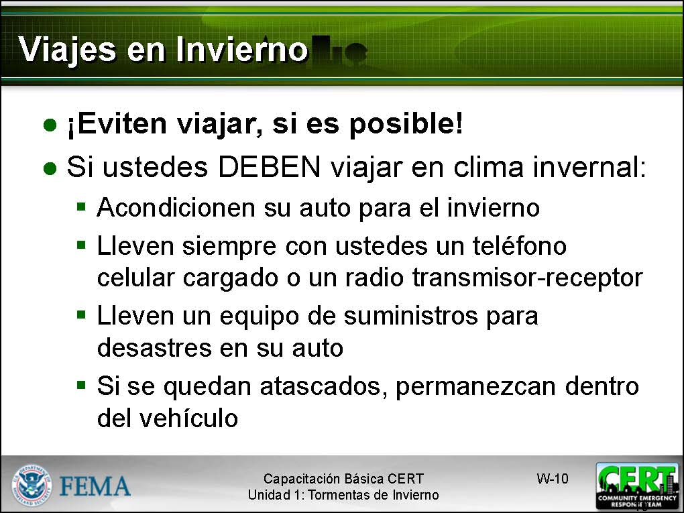  Muestre la Diapositiva W-10 | NO viajen si les aconsejan que no lo hagan o si no es necesario.  Sugiera a los participantes que también deben tomar medidas para protegerse a sí mismos si deben manejar durante una tormenta de invierno:  - Acondicionen su auto para el invierno, antes de que empiece la temporada de tormentas invernales. Hagan que un mecánico revise los sistemas de su vehículo e instale buenos neumáticos para invierno con una banda de rodamiento adecuada. Mantengan en el auto el equipo para quitar la nieve y el hielo.  - Lleven con ustedes un teléfono celular o un radio transmisor-receptor cuando viajen en un clima invernal. Asegúrense de que las baterías estén cargadas.  - Mantengan un equipo de suministros para desastres en la cajuela de cada auto que utilicen los miembros de la familia.  - Planifiquen cuidadosamente los viajes largos y notifiquen a alguien sobre su destino, ruta y hora aproximada de llegada.  - Si se quedan atascados, permanezcan dentro del vehículo, coloquen una señal de que tienen problemas y enciendan el motor de vez en cuando para conservar el calor, manteniendo el tubo de escape fuera de la nieve y una ventana ligeramente abierta en la dirección del viento para que circule el aire. Utilicen el material disponible, como periódicos, mapas y las alfombrillas del auto para obtener un aislamiento térmico adicional. Eviten los esfuerzos excesivos, beban líquidos y vigilen los síntomas de congelación e hipotermia. ¡Aventurarse lejos de su vehículo puede desorientarles mucho en una fuerte tormenta!  Advierta a los participantes que, cuando salgan al exterior, chequeen el pronóstico del tiempo. Las grandes tormentas de invierno son seguidas con frecuencia por temperaturas incluso más frías.  Mantengan a los niños en el interior durante la parte más severa de la tormenta. Si les permiten salir a jugar afuera durante la tormenta, vigílenlos frecuentemente.
 | ¿Tienen preguntas adicionales, comentarios o preocupaciones sobre las tormentas de invierno?

